Россия Федерациязындағы  Хакас Республика  Муниципальнай пÿдiстiн устағ-пастаа  Саяногорск город | 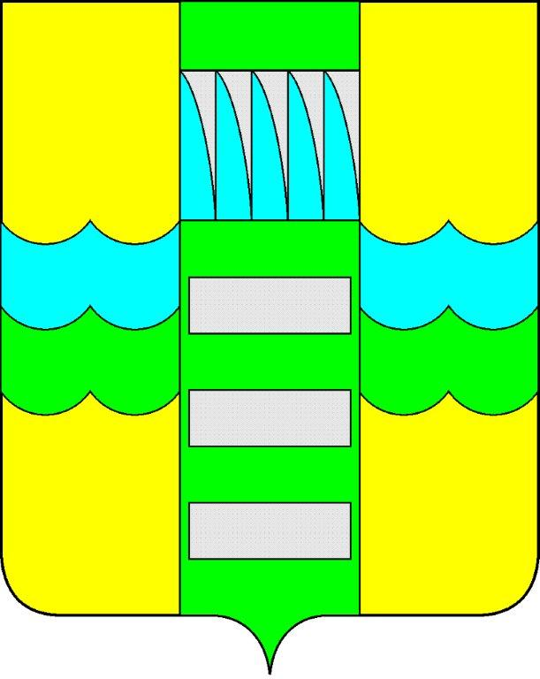 | Республика Хакасия в составе  Российской Федерации  Администрация муниципального образования  город Саяногорск

ПОСТАНОВЛЕНИЕ

от 16.01.2012 г. № 10

О поощрении

На основании постановления Администрации муниципального образования город Саяногорск №248 от 21.02.2011г. «О Почетной грамоте Главы муниципального образования г. Саяногорск», протокола №1 от 11.01.2013г. комиссии по награждению Почетной грамотой Главы муниципального образования город Саяногорск, руководствуясь ст. 30, 32 Устава муниципального образования г. Саяногорск, утвержденного решением Саяногорского городского Совета депутатов 31 мая 2005 г. №35,

П О С Т А Н О В Л Я Ю:

- Наградить Почетной грамотой Главы муниципального образования город Саяногорск за плодотворный и добросовестный труд, за весомый вклад в развитие физической культуры и спорта в муниципальном образовании город Саяногорск и в связи с 50-летним юбилеем:
  - Бережного Юрия Вадимовича – начальника комитета по делам молодежи, физической культуре и спорту Администрации муниципального образования город Саяногорск.
- Информационно-аналитическому отделу (Михалева Е.Ю.) подготовить почетные грамоты и опубликовать данное постановление в СМИ.
- Контроль над исполнением данного постановления возложить на управляющего делами Администрации муниципального образования г. Саяногорск (Клундук В.П.)

Глава муниципального  образования г. Саяногорск | Л.М. Быков

